**PUNTO 2:**

1. **B.**

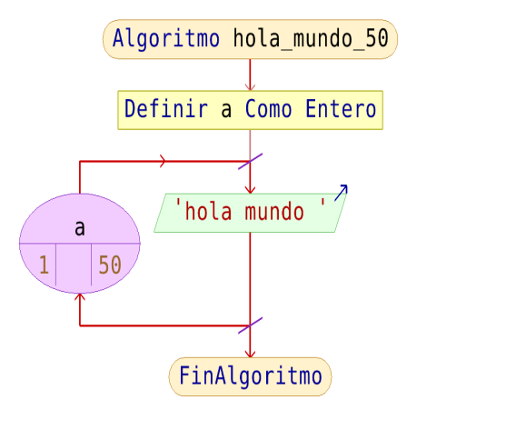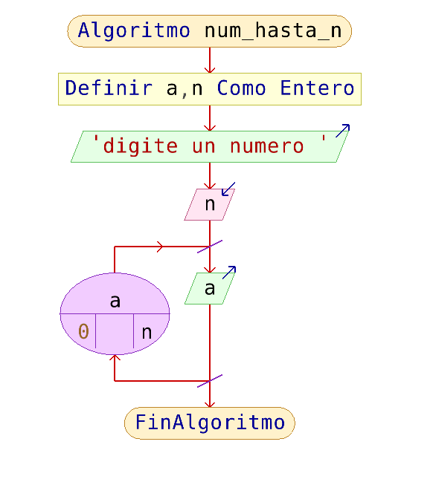

**C:**

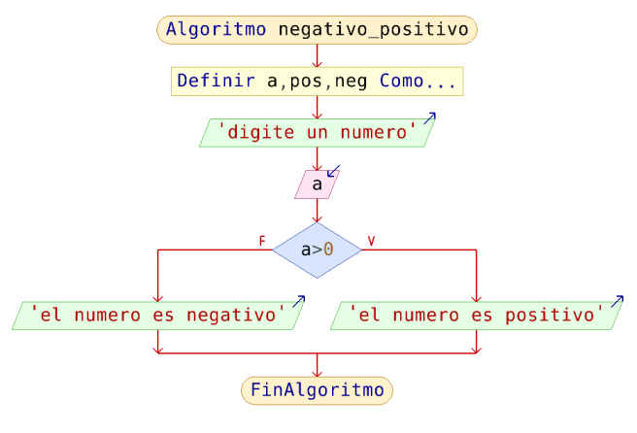

**PUNTO 3:**

**A.**

**Algoritmo num_primos**

**Definir ge,nu,c,d Como Entero**

**ge<-2;**

**Escribir "digite un numero"**

**leer d**

**Mientras ge<=d Hacer**

**nu<-1;**

**c<-0;**

**Mientras nu<=ge Hacer**

**si ge%nu=0 Entonces**

**c<-c+1;**

**FinSi**

**nu<-nu+1;**

**FinMientras**

**si c=2 Entonces**

**Escribir ge;**

**FinSi**

**ge<-ge+1;**

**FinMientras**

**FinAlgoritmo**

**B.**

**Algoritmo numero_par_impar**

**definir num como entero**

**Escribir "digite un numero "**

**Leer num**

**Si num%2=0 Entonces**

**Escribir "el numero ingresado es par "**

**SiNo**

**Escribir "el numero ingresado es impar "**

**Fin Si**

**FinAlgoritmo**

**C.**

**Algoritmo Juego_de_0**

**Definir a Como Entero**

**Escribir "Ingrese un numero"**

**Leer a**

**Mientras a!=0 Hacer**

**Escribir "Intentelo de nuevo"**

**Leer a**

**Fin Mientras**

**escribir "Haz ganado"**

**FinAlgoritmo**